- 通道分离：把一张任意图片拆分成RGB三个通道，显示并保存，再合并三个通道的图像。

import cv2
import numpy as np
# 读取图片
image = cv2.imread(r"C:\tupian\paiqiuq.jpg")
# 检查图片是否读取成功
if image is None:
print("图片读取失败，请检查图片路径。")
else:
# 分离BGR通道
B, G, R = cv2.split(image)
# 显示原始图像
cv2.imshow('Original Image', image)
# 显示B通道图像
cv2.imshow('Blue Channel', B)
# 显示G通道图像
cv2.imshow('Green Channel', G)
# 显示R通道图像
cv2.imshow('Red Channel', R)
# 保存通道图像
cv2.imwrite('B_channel.jpg', B)
cv2.imwrite('G_channel.jpg', G)
cv2.imwrite('R_channel.jpg', R)
# 等待按键后关闭所有窗口
cv2.waitKey(0)
cv2.destroyAllWindows()
# 合并通道
merged_image = cv2.merge([B, G, R])
# 显示合并后的图像
cv2.imshow('Merged Image', merged_image)
# 保存合并后的图像
cv2.imwrite('merged_image.jpg', merged_image)
# 再次等待按键后关闭所有窗口
cv2.waitKey(0)
cv2.destroyAllWindows()
运行结果
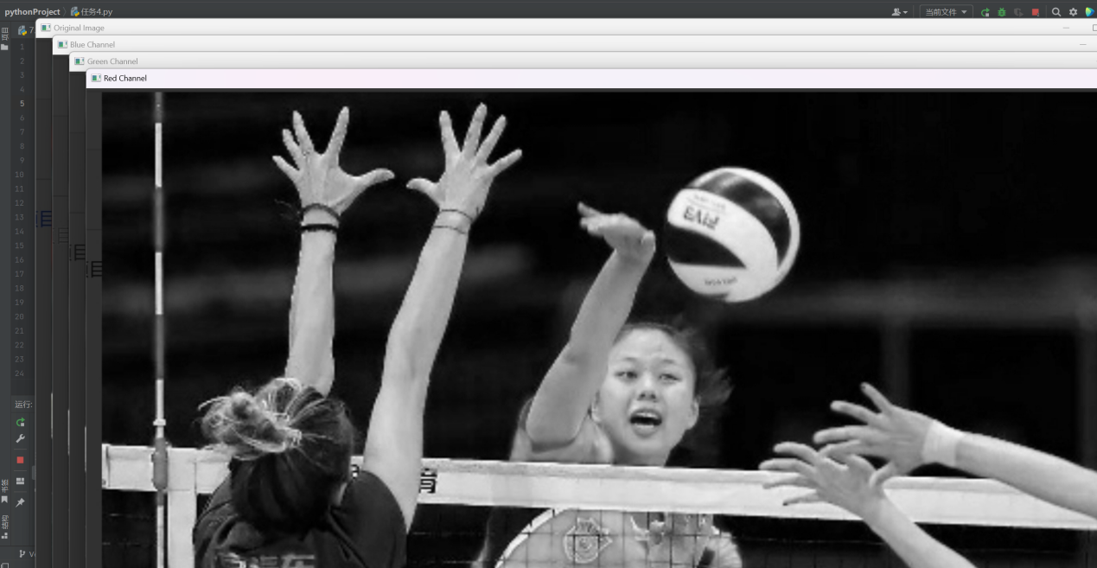

- 访问指定像素：把给定图片中的排球先用红框框起来，再将其复制一个到图片任意位置。需理清图像坐标原点位置和坐标系方向，以及绘制矩形时使用的函数cv2.rectangle和使用 NumPy 数组切片进行图像区域的提取赋值操作时的索引方式的区别。

import cv2
import numpy as np
# 读取图片
image = cv2.imread(r"C:\tupian\paiqiuq.jpg")
# 检查图片是否读取成功
if image is None:
print("图片读取失败，请检查图片路径。")
else:
# 将图片转换到HSV色彩空间，以便更容易地根据颜色进行分割
hsv = cv2.cvtColor(image, cv2.COLOR_BGR2HSV)
# 定义排球的颜色范围（这里假设排球是黄色的，需要根据实际情况调整）
lower_yellow = np.array([20, 100, 100])
upper_yellow = np.array([30, 255, 255])
# 根据颜色范围创建掩码
mask = cv2.inRange(hsv, lower_yellow, upper_yellow)
# 对掩码进行膨胀和侵蚀操作，去除噪声
mask = cv2.erode(mask, None, iterations=2)
mask = cv2.dilate(mask, None, iterations=2)
# 寻找掩码中的轮廓
contours, _ = cv2.findContours(mask, cv2.RETR_TREE, cv2.CHAIN_APPROX_SIMPLE)
# 假设最大的轮廓是排球
largest_contour = max(contours, key=cv2.contourArea)
# 获取排球的边界框坐标
x, y, w, h = cv2.boundingRect(largest_contour)
# 在原图上绘制红框
cv2.rectangle(image, (x, y), (x+w, y+h), (0, 0, 255), 2)
# 提取排球区域
volleyball = image[y:y+h, x:x+w]
# 定义复制排球到的新位置
new_x = 100 # 新的x坐标
new_y = 100 # 新的y坐标
# 将排球复制到新位置
image[new_y:new_y+h, new_x:new_x+w] = volleyball
# 显示结果
cv2.imshow('Volleyball Detected and Copied', image)
# 保存结果
cv2.imwrite('volleyball_detected_and_copied.jpg', image)
# 等待按键后关闭所有窗口
cv2.waitKey(0)
cv2.destroyAllWindows()

